聖路加国際病院診療情報提供書

３枚複写となっております。
○１枚目：患者さんにお渡しください
（あて先、患者氏名等は２枚目、３枚目に複写になっています）
○２枚目：診療情報提供書
○３枚目：貴院控え

〒104－8560 東京都中央区明石町９－１ 聖路加国際病院 医療連携室 TEL 03－5550－7105 FAX 03－3543－7307

037-05-026 №00204900

聖路加国際病院 診療予約方法のご案内

（患者さん用）

年 月 日

聖 路 加 国 際 病 院
〒104－8560 東京都中央区明石町９－１ 医療連携室 ＴＥＬ 03－5550－7105
ＦＡＸ 03－3543－7307
科
紹介医療機関の所在地・名称

担当医 先生 宛

診療科・医師氏名 印

フ リ ガ  氏 | ナ  名
 |  |  |  | （ | 才） | 男 | ・ | 女
生 年 月 日 |  | 西暦 年 月 | 日

聖路加国際病院の外来診察は予約制となっております。以下の手順に沿ってご予約をお願いいたします。

■ご予約方法
受付時間：８：３０～１７：００
（土、日、祝祭日を除く） 電話：０３－５５５０－７１２０
予約センター
（１階３番窓口）
①予約センターにお電話ください。
②聖路加国際病院の診察券をお持ちの方は診察券番号をお知らせください。
③当院を初めて受診される方は氏名・生年月日・住所・電話番号等をお伺いします。
④ご受診希望の診療科をお伝えください。
⑤ご予約の日時、予約番号をご案内いたしますので、下記にご記入下さい。

予約内容記入欄：  （予約電話時にご記入ください） | 患者ID No.  ご予約日時 | 月 | 日（ | ） | ：

■来院時のご案内
①ご予約時間の15分前に１階の「新患受付（４番窓口）」にお越し下さい。
②お持ちいただくもの
本 紙 | 紹介状
保険証 | 診察券（お持ちの方）

037-05-026
※ 各種受給者証（老人・特定疾患・一人親・障害等）をお持ちの方は併せてご提示下さい。
③手続き後、各診療科の受付をご案内させていただきます。
※ 当日の状況により、必ずしも予約時間に診察を受けられないこともございます。あらかじめご了承ください。
裏面に案内図がございます。

アクセス

聖路加国際病院ご案内

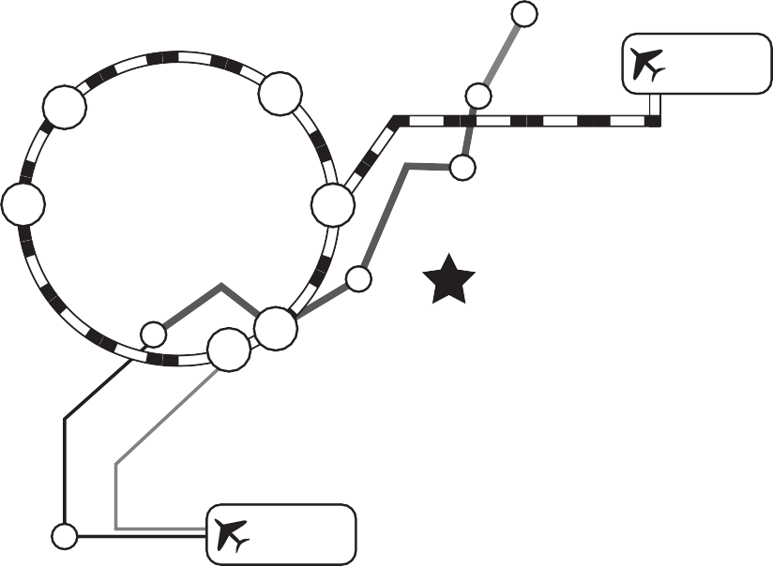
羽田空港
京急空港線
京急蒲田
東京モノレール
京急本線
浜松町
築地
東銀座
新橋
泉岳寺
都営浅草線
東京メトロ日比谷線
東京
渋谷
人形町
JR線
押上
上野
成田空港
新宿
京成本線
青砥 京成押上線

地下鉄
東京メトロ日比谷線築地駅下車（３、４番出口）、徒歩７分東京メトロ有楽町線新富町駅下車（６番出口）、徒歩８分

バス
東15番－東京駅八重州口 深川車庫行 聖路加国際病院下車
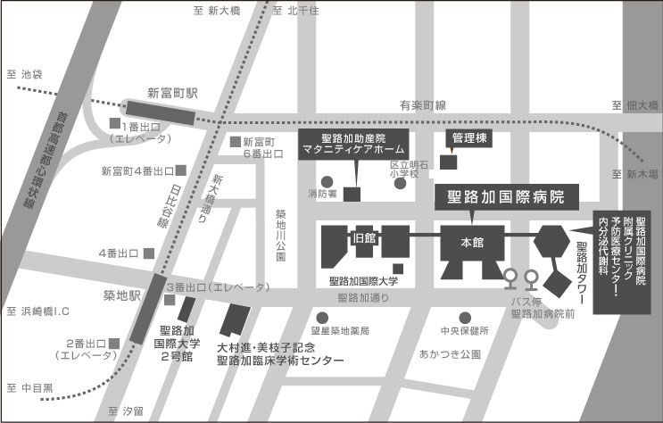

●駐車場
１時間につき550円（その後、30分毎330円）
駐車場には台数に限りがございますので､原則として公共の交通機関でご来院下さい。

診 療 情 報 提 供 書

年 月 日

聖 路 加 国 際 病 院
〒104－8560 東京都中央区明石町９－１ 医療連携室 ＴＥＬ 03－5550－7105
ＦＡＸ 03－3543－7307
科
紹介医療機関の所在地・名称

担当医 先生 宛

診療科・医師氏名 印

患者 ID No. | 紹介元（ | ） | 聖路加国際病院（ |  |  |  |  | ）
フ リ ガ ナ
氏 名
 |  |  | （ | 才） | 男 | ・ | 女
生 年 月 日 | 西暦 年 月 | 日
紹介理由又は傷 病 名
症 状 経 過
検 査 結 果
治 療 経 過
処 方

診 療 情 報 提 供 書

（紹 介 元 控）
年 月 日

聖 路 加 国 際 病 院
〒104－8560 東京都中央区明石町９－１ 医療連携室 ＴＥＬ 03－5550－7105
ＦＡＸ 03－3543－7307
科
紹介医療機関の所在地・名称

担当医 先生 宛

診療科・医師氏名 印

患者 ID No. | 紹介元（ | ） | 聖路加国際病院（ |  |  |  |  | ）
フ リ ガ ナ
氏 名
 |  |  | （ | 才） | 男 | ・ | 女
生 年 月 日 | 西暦 年 月 | 日
紹介理由又は傷 病 名
症 状 経 過
検 査 結 果
治 療 経 過
処 方

